Udtalelser om workshop fra deltagere … 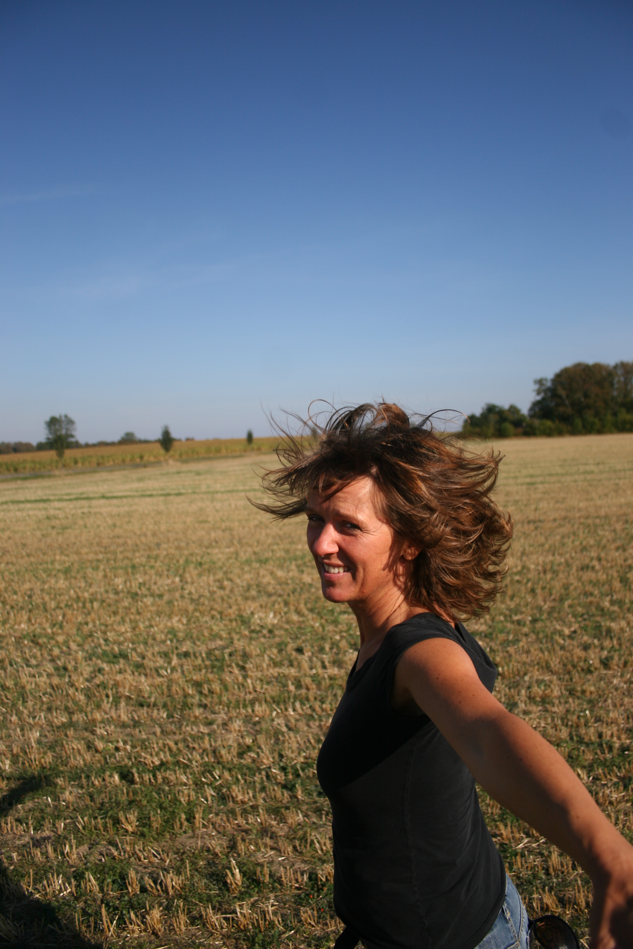

… hej – jeg skriver bare en mail for at fortælle dig, at jeg har det så godt efter i går aftes. Det var en workshop, som fik mig til at se mulighederne i mit liv ...

… det var meget behageligt og lærerigt at være med på din workshop …

… du var god til at få hver enkelt deltager med …

… en god workshop igen. Jeg får altid noget med hjem. Jeg vil gerne med det samme melde mig til den næste …

… jeg synes du er en fantastisk formidler med et godt blik for kursisternes behov og usagte ord. Dit budskab brænder godt igennem. Det var god balance mellem teori, praktiske øvelser og opfølgning på det personlige plan …

… man mærker at du har sat dig grundigt ind i tingene, og at du ved, hvad du taler om …

